DEPARTAMENTO DE FRANCÉS LECTURES OBLIGATOIRES
1º ESO 2º ESO
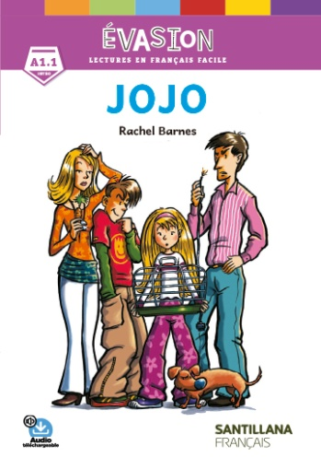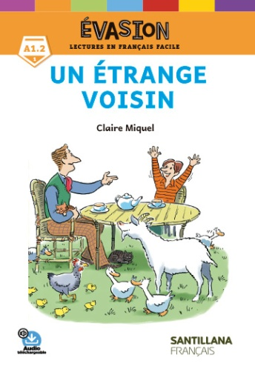
ISBN: 978-84-294-0866-9 ISBN: 978-84-904-9329-8

3º ESO 4º ESO
ISBN: 978-84-965-9707-5 ISBN: 97884-682-2621-7

1º BTO 2º BTO
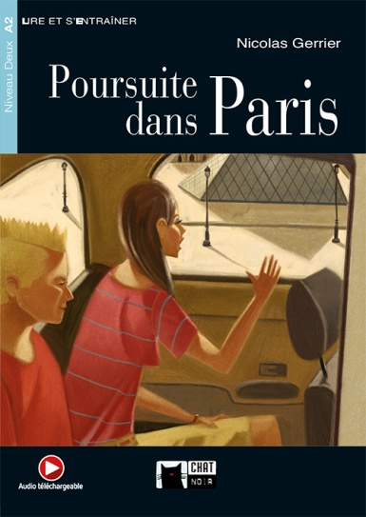
ISBN: 978-88-530-2056-7 ISBN: 978-84-316-9178-3

